Jutro, ekipica, kako ste? Jakooooooo mi nedostajete😊 Kako se snalazite? Je li vam teško? Pišite mi! fraumaja3@gmail.com
I molim da mi obavezno javite imate li CD koji ide uz udžbenik ili možda možete otključati zvučne zapise online? Trebali bi se otključati pomoću bar coda na udžbeniku. Molim sve mame i tate (bake i djedove) da mi dojave imaju li djeca pristup zvučnim zapisima. Hvala!!!

Evo Aufgaben (zadatci za ovaj tjedan):

Dienstag, der 31. März, 2020

1) Ponovite redne brojeve od prošli put: erste, zweite, dritte... ?

2) Riješite radni listić s redim brojevima (nemojte ga zaboraviti preuzeti sa stranice: 4.R 30.03.a.jpg). Evo ovaj: (nastavi čitati ispod slike)!!!

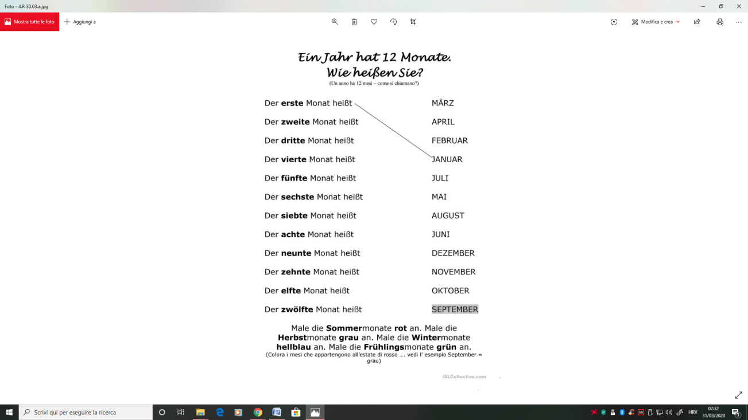

3) Prvo spojite brojeve s mjesecima, kao u primjeru na slici, itd., a zatim obojite nazive mjeseci sljedećim bojama:
- sve ljetne mjesece crvenom
- sve zimske mjesece plavom
- sve proljetne mjesece zelenom
- sve jesenske mjesece sivom
- ILI JEDNOSTAVNO IZMISLITE NEKE VAŠE BOJE😊))

4) Poslikajte i pošaljite😊

Freitag, der 3. April, 2020

1) I opet listić! 4.R 30.03.b.jpg
Malo ćemo još ponoviti mjesece i godišnja doba prije nego krenemo na novu lekciju!

2) Povežite pitanja s događanjima, npr. Im August – sind die Monate Juni, Juli und August. Tko voli bojati, neka spojene riječi oboji istim bojama.
Ako treba, nemojte se zaboraviti poslužiti Google Prevoditeljem. On nam je veliki prijatelj u radu sada😊

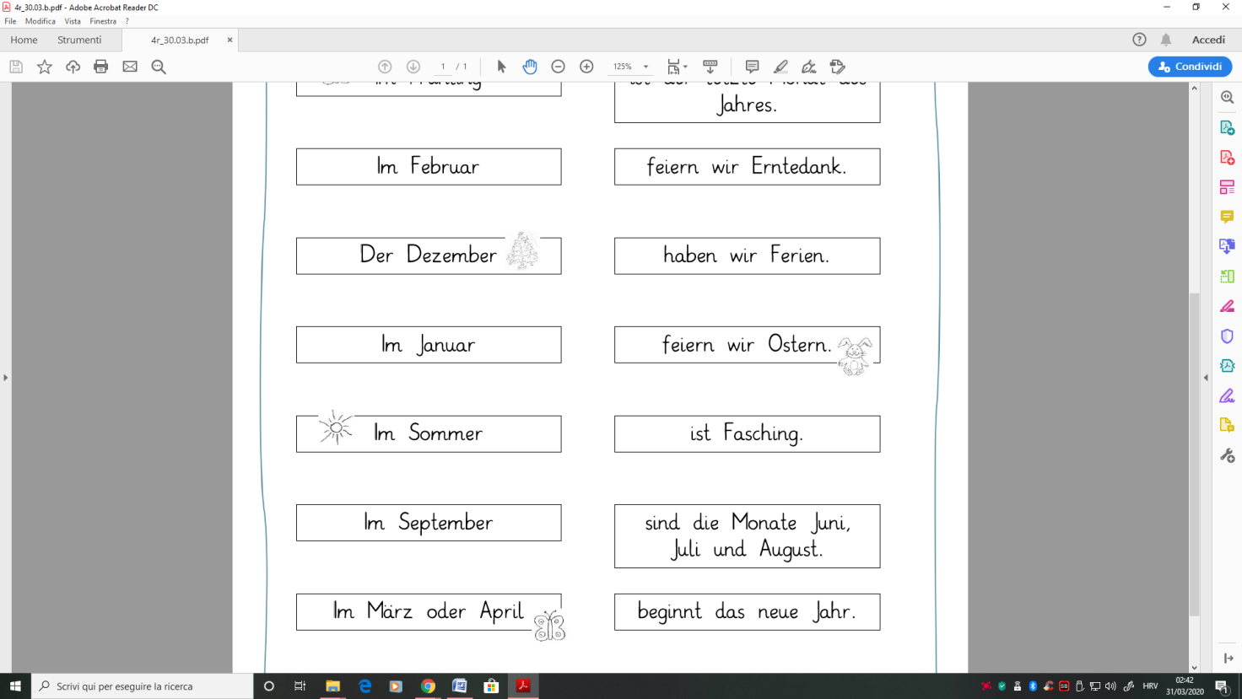

3) U bilježnicu prepišite ova pitanja i odgovorite (punom rečenicom):

a) Wann beginnt das neue Jahr? Das neue Jahr ist im ____________ .
b) Welcher Monat ist der letzte Monat des Jahres?
c) Wann ist Fasching?
d) Wann haben wir Ferien?
e) Wann feiern wir Ostern?

Bis bald!!!!
Frau Maja

